УТВЕРЖДАЮ
Заведующий МБДОУ «Лёвушка»
________________С.В. Королёва
«___»______________2023г.

СЦЕНАРИЙ МУЗЫКАЛЬНО-ТЕАТРАЛИЗОВАННОГО РАЗВЛЕЧЕНИЯ «СИМФОНИЯ ПРИРОДЫ»
ДЛЯ СТАРШИХ ГРУПП
«БУСИНКИ » И «МАЛИНКА»

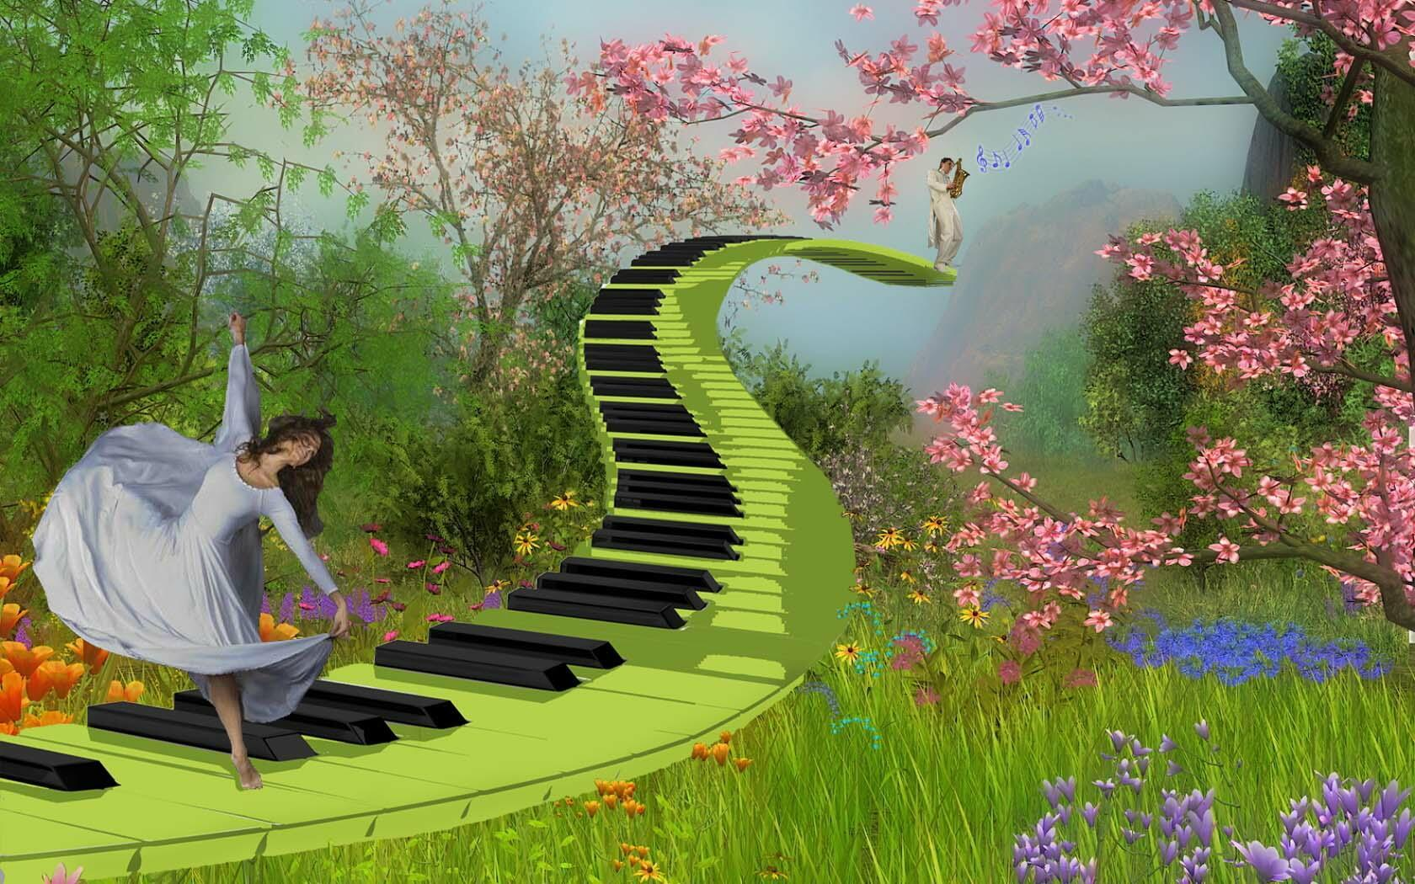
Музыкальный руководитель
Ю.В. Дубровина

р.п. Кольцово
2023

«Симфония природы»
Сценарий музыкально-театрализованного развлечения экологической направленности для старших групп
«Бусинки» и «Малинка»

Цель: Познакомить детей с четырьмя важными природными стихиями (вода, воздух, огонь, земля) для жизни живых организмов (человека, животных, растений) через музыкально-театрализованное представление экологической направленности
Задачи:
- закрепить и обогатить знания детей о том, какое большое значение имеют вода, воздух и свет и земля(почва) для всего живого на земле;
- уточнить и расширить знания детей о солнце - как об источнике света и тепла; о воздухе (природное явление-ветер);
- подвести к пониманию условий необходимых для роста растений; желание ухаживать за растениями;
- воспитывать интерес к окружающему миру, бережное, осознанное, заботливое отношение к природе, любознательность.
-создать радостное настроение;
-продолжать организовать рациональный двигательный режим детей;
-способствовать предупреждению детского утомления.

Предварительная работа: рассмотреть четыре стихи в многообразии их проявлений и в связи с человеком. Углубить, расширить представления о роли стихий в жизни человека.
Материалы: проектор с презентацией- мультимедийный экран (слайды о стихиях), бумажные самолетики, вертушка, карточки.
Действующие лица: Природа, стихии: Земля, Вода, Воздух, Огонь

Ход праздника.

Музыкальное сопровождение: «Пение птиц в лесу» на сцену выходит Природа.
Природа: Здравствуйте, сегодня мы собрались, чтобы поговорить о том, что нас окружает и для чего это нужно. Я – природа и всё, что вы видите вокруг себя это всё часть меня. Это и деревья за окном, солнце в небе, реки и моря, маленькие камни и большие горы, разные растения и множество животных, всего и не перечислишь. Человек, житель этой планеты. Вы тоже часть природы. Вокруг меня так много всего, но что здесь самое главное мы сегодня с вами узнаем.
Наш дом родной, наш общий дом –
Земля, где мы с тобой живем!
Ты только посмотри вокруг!
Тут – речка, там – зеленый луг.
В лесу дремучем не пройдешь!
Воды в пустыне не найдешь.
А где-то снег лежит горой,
А где-то жарко и зимой …
Чудес нам всех не перечесть,
Одно у них названье есть:
Леса и горы, и моря,
Все называется – (отвечают дети)
Земля.
- Песня « Милый край родной»
Слова и музыка Т. Бокач
дети группы Малинка и Бусинки
Выходит 1 стихия Земля
Земля: Я Земля – я здесь самая главная. Ведь на земле растут все деревья, цветы и растения, без меня им нет жизни. Человек живёт на земле, я и его кормлю, человек без меня не может, значит, я здесь самая главная! Вот посмотрите какие красивые цветы вырастила я -Матушка Земля!
- Танец «Лаванды»
танцуют девочки группы «Малинка»(9 человек)
После танца дети присаживаются на стульчики.
Земля: Ребята, я хочу вас спросить, а вы знаете сколько все полезного можно вырастить на земле? Я богата цветущими дивными садами, где растут очень вкусные и полезные фрукты. А на грядках на даче или в огороде выращивают в земле овощи, богатые разными витаминами и питательным веществами. Я хочу поиграть с вами в одну интересную игру.
- Игра «Что растет на грядке? Что растет в саду?»
Игра с карточками где изображены овощи и фрукты, детям показывают, а они отвечают.
Звучит волшебная музыка и выходит 2 стихия Вода
Природа: Ребята я загадаю вам загадку, если вы отгадаете, то сразу гостю нашу дорогую вы узнаете(загадку из музыкальной шкатулки).
Я туча, и туман,
И ручей, и океан,
И летаю, и бегу,
И стеклянной быть могу. (Вода)
Звучит волшебная музыка и появляется 2 стихия Вода
Вода: Я Вода и я самая главная! Я утоляю жажду человека, он без воды прожить не сможет. Вода занимает большую часть земного шара, в ней обитают различные рыбы, тюлени, моржи, дельфины. По воде плавают большие корабли, лайнеры, яхты и маленькие лодки. На кораблях перевозят важные грузы, а так же можно совершить кругосветное путешествие по всему Земному шару. Я сама главная. Вот посмотрите…
- Танец «Маленький кораблик»
танцуют мальчики группы «Малинка»
После танца дети присаживаются на стульчики
Вода: Я хочу предложить вам сыграть со мной в мою любимую игру, которая называется «ручейки-озера».
- ИГРА «Ручейки-озера»

Игроки поровну делятся на четыре команды и выстраиваются в четыре колонны в разных частях зала – это ручейки. По команде «Ручейки побежали!» все бегут друг за другом в разных направлениях (каждый в своей колонне). По команде «Озера!» игроки останавливаются, берутся за руки и выстраиваются в круги – это озера. Выигрывают те дети, которые быстрее выстроятся в круг.
или
Игра «Рыбка»
Левая рука – это уровень моря. В правой руке - рыбка (показывает игрушку-рыбку). Если рыбка находится под рукой - значит везде тихо и спокойно. Но как только рыбка находится над уровнем моря - должен прозвучать всплеск воды. Вот всплеск воды вы и будете изображать, хлопая в ладоши.
Природа: Стихия Воды заявила, что она тоже важна и она есть везде в человеке и в еде. Без воды не смогут жить ни люди, ни животные, ни растения. А вот какая следующая наша стихия, вы узнаете, отгадав мою загадку: (загадку из музыкальной шкатулки)
Через нос проходит в грудь и
И обратный держит путь
Он невидимый и все же
Без него мы жить не можем.
(Воздух)
Играет волшебная музыка и появляется 3 стихия Воздух.
Воздух: Я, фея, меня зовут Воздушная. Я приглашаю вас в самое воздушное царство на Земле - царство Воздуха. Но наше царство никто не может увидеть. Догадайтесь, почему? Правильно, потому что мое царство из воздуха, а замки в нем из облаков.

Вы говорите, что Вода, Земля, - самое главное? Воздух вот что самое главное, человек и животные без чистого, свежего, холодненького воздуха жить не сможет. Растения погибнут, если воздух не поступит к их корням и листьям тоже дышат. Воздух нужен всем и птицам и насекомым для полетов.
Птицы, мои птицы летите высоко!
- Танец « Птиц»
Девочки группы Малинка
Воздух: Воздух нельзя ни увидеть, ни почувствовать, ни потрогать. Зато мой приятель хулиган всем хорошо знаком, как разыграется, как начнет дуть- задувать! хочешь- не хочешь, но почувствуешь его игры!
Вы догадались, кто мой приятель?
(загадку из музыкальной шкатулки)
Загадка: Он на улице живёт,
Листья осенью несёт,
А зимой несёт снежинки
Иногда весной - дождинки,
Летом, если он подует -
С головы панамку сдует. (Ветер)

Я открою вам секрет, как можно поймать воздух. Смотрите, вот моя ловушка (показать вертушку). Смотрите внимательно, сейчас я поймаю ветер - дуть на вертушку. Вот и попался ветер в ловушку - вертушку. Вертушка закрутилась. А теперь посмотрим, какая из команд быстрее сможет поймать ветер (подойти к каждой команде и всей команде подуть на вертушку - по сигналу)
Игра «Летает - не летает».
Летает - подпрыгиваем вверх
Не летает - стоим неподвижно
- Игра «Запусти бумажный самолетик»
Дети выстраиваются в 2 команда и запускают друг в друга самолетики
Природа: Ребята я вам загадаю последнюю загадку
Загадка(загадку из музыкальной шкатулки):
Нельзя понюхать и сорвать
Цветочек этот аленький.
Бывает он большой-большой,
Бывает очень маленький.
И воду он совсем не пьёт,
А если выпьет, то умрёт. (Огонь)
Под волшебную музыку появляется 4 стихия Огонь
Огонь: Холодненького? Замёрзнет человек от твоего холодного воздуха! Огонь вот что согревает человека, согревает его дом, он приготовит пищу, и будет хорошо жить. Огонь главный!

- Танец «Огня»
Мальчики группы «Бусинки»
Огонь: Огонь – одно из важнейших явлений за всю историю человечества. К моей стихии можно отнести не только огонь, но и спичка, свечка, костер, лампа, фонарь, молния и еще что-то очень важное. Оно дает нам тепло, позволяет приготовить пищу.
Загадка: (загадку из музыкальной шкатулки)
Ты весь мир обогреваешь
И усталости не знаешь,
Улыбаешься в оконце,
А зовут тебя все…
Дети: Солнце!

- Танец «Солнечные лучики»
Девочки группы «Бусинки»
А давайте сыграем в игру, которая так и называется

- Игра «Солнечная школа»

- Солнышко светит только летом? (Нет)
- На солнце можно долго смотреть без очков? (Нет)
- Самый теплый цвет у солнышка - желтый. (Да)
- Самое солнечное место на земле – это Северный полис. (Нет)
- Если светит солнышко, то дождик идти не может. (Нет)
- Солнышко ложится спать вечером. (Да)
- Если долго лежать на солнце, можно заморозить пятки. (Нет)
- Когда летом идем гулять на голову нужно одевать панамку. (Да)
- Солнышко вращается во круг земли. (Нет)
- Солнце – это звезда. (Да)
- Солнце вращается вокруг своей оси? (Да)

Природа: Хорошо, чтобы узнать, кто из них самый главный, пусть каждый из них расскажет о себе, а мы с ребятами решим кто прав. Ну, кто начнёт?
Огонь: Я! Огонь был, когда и людей ещё не было! Ударит молния, загорятся деревья, разбегутся во все стороны звери, все меня боятся! Первобытные люди жили в холодных пещерах. Но вот нашёлся смелый человек, выхватил из пламени лесного пожара горящую ветку, принёс в пещеру, так появился первый костёр.
Природа: Верно, огонь. От пламени костра зажёг человек свой первый факел, и он осветил ему его пещеру, согрел его, человек научился готовить для себя пищу.
Земля: Вот именно, пищу, а где он её взял? Я, земля, даю человеку все, что ему нужно. Человек с давних времён научился обрабатывать землю, сажать нужные ему растения. Моей травой питаются лесные звери. Деревья, глина, камни, нужны людям для постройки домов, лодок и всё это даю я – Земля.
Вода: Лодки! По земле, что ли ездить? Для лодок нужна вода, и для твоей рыбы тоже Она без меня жить не может! Да если не я, человек бы от жажды умер. А растения чем поливать? А как здорово плавать, купаться! Плыть куда приятнее, чем ходить. И на планете воды больше, чем суши, я точно знаю. Три части воды и одна суши. Вот!
Природа: Многие люди на кораблях под парусами открывали новые материки, неизвестные земли.
Воздух: Вот-вот под парусами, а кто паруса раздувает? Ветер, буря, ураган – всё моё семейство. Да без ветра человек, так и сидел бы на одном месте. А взять воздушные шары, на которых человек совершил первые свои полёты? Сколько придумал он летательных аппаратов, чтобы изучать воздушное пространство.
Звучит запись «Шум грозы». Стихии спорят между собой.
Природа: Выходит вы все главные и важные. И зачем вы спорите? Вы все помогаете человеку жить на планете и во многих природных явлениях вы хорошо уживаетесь вместе. Давайте посмотрим, как начинается гроза.
Земля: И верно, чего мы начали спорить? Ведь мы всегда были вместе. И одно из таких природных явлений, как гроза тому пример. На небе ветер – стихия воздуха, гоняет тучи. Человек слышит раскаты грома и видит молнию – стихия огня. Из туч на землю падают первые капли, а затем начинается дождь – стихия воды. Потоки воды устремляются к земле и, наполняя меня жизненной силой, которую я передаю растениям и животным. После грозы на небе появляется РАДУГА, это самое красивое, что мы можем сделать вместе.
Стихии берутся за руки.
Природа: Вклад каждого из вас в общее дело вот, что самое важное и главное на планете. Вы должны помогать друг другу, а не спорить.
И сегодня для ребят я надеюсь, они принесли интересные игры.
Природа: Человек с давних времён записывал свои знания. И есть много интересных книг, в которых рассказывается о природе, о цветах и деревьях. Есть много книг о жизни животных, о том, как человек научился применять полученные знания себе и природе во благо.
Стихии раздают детям конфетки (листочки) с интересными фактами о всех 4-х стихиях.

Земля:
Я земля, я мягка и тверда
Ты живёшь на мне человек.
Я нужна тебе всегда,
Береги меня вовек.
Огонь:
А я горячий, я огонь.
Ты мой друг меня не тронь
Если помощь моя нужна,
Позови, я приду всегда.
Вода:
Я весёлая вода,
Человек ты пьёшь меня.
Я всегда свежа, искриста,
Так следи, чтоб было чисто.
Воздух:
Я свежий воздух – ветерок.
Ты поиграй со мной дружок
Я – зной, и я – прохлада,
Дружить со мною надо.
Природа: Я очень рада друзья, что мы все вместе. И сегодняшний праздник ребята запомнят, и будут относиться к нам очень бережно. А мы всегда будем рядом, чтобы помочь им.

Герои:
Название | Педагог
Земля | Цибина Людмила Михайловна (родитель гр. «Малинка»)
Вода | Чепилян Наталья Леонтьевна
Воздух | Дегтярева Елена Валерьевна
Огонь | Дружинина Софья Владимировна( родитель гр. «Бусинки»)
Природа | Кофтанюк Арина Юрьевна

